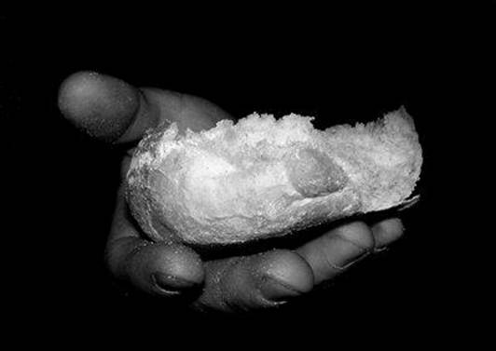
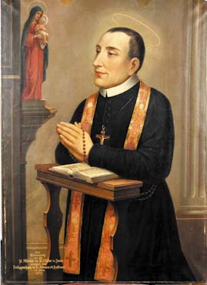
24.května.2010 od 16 hod PEKAŘSKÁ POUŤ
u sv. KLEMENTA HOFBAUERA
v Tasovicích u Znojma

